Федеральное государственное образовательное бюджетное

учреждение высшего образования

**«Финансовый университет при Правительстве Российской Федерации»**

**(Финансовый университет)**

Колледж информатики и программирования

Специальность: Обеспечение информационной безопасности автоматизированных систем

**ОТЧЕТ**

ПО УЧЕБНОЙ ПРАКТИКЕ L7  
*(указать вид (этап) практики)*

Профессиональный модуль:

Машинно-ориентированное программирование в защите информации

*(наименование профессионального модуля_)*

Выполнил:

обучающийся учебной группы   
№3ОИБАС-818

И.А. Солнцев

*(подпись) (И.О. Фамилия)*

Руководитель практики от колледжа:

И.В. Сибирев

*(И.О. Фамилия)*

*(оценка) (подпись)*

**Москва – 2020г.**

**L7 Изучение команд условного перехода.**

**Настраиваем запуск отладчика.**

Создаем файл _999_.ASM и _999_Start, затем открываем их через NotePad++.

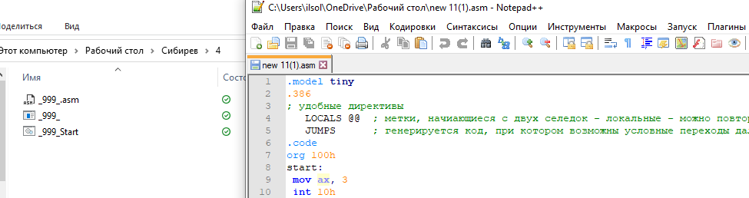

В файле _999_.ASM в первой строчке указываем путь к Fasm.exe и путь к нашему файлу _999_.ASM.

Во второй строчке указываем путь, где необходимо создать EXE файл для запуска программы.

**Далее открываем файл _999_.ASM.**

В папку с FASM закидываем скачанный файл OPENGL.INC и прописываем пути.

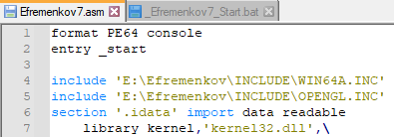В первой строчке пишем путь к WIN64A.INC. Во второй строчке пишем путь до OPENGL.INC.

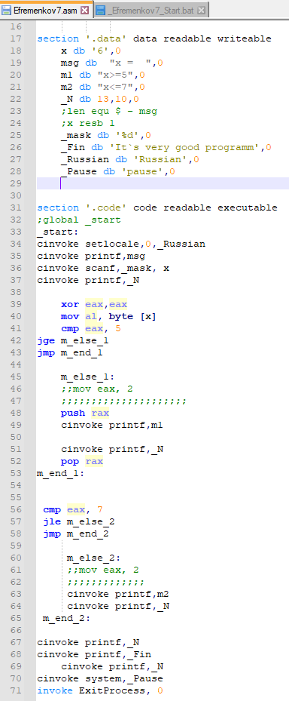**Переходим к написанию кода, для определения значения переменной, больше или меньше 5 и 7.**

После завершения запускаем и видим следующее.

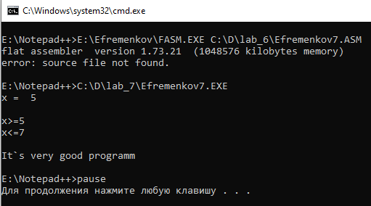

**Полный код программы:**

format PE64 console

entry _start

include 'E:\Efremenkov\INCLUDE\WIN64A.INC'

include 'E:\Efremenkov\INCLUDE\OPENGL.INC'

section '.idata' import data readable

library kernel,'kernel32.dll',\

msvcrt,'msvcrt.dll'

import kernel,\

ExitProcess,'ExitProcess'

import msvcrt,\

setlocale,'setlocale',\

printf,'printf',\

scanf,'scanf',\

system,'system'

section '.data' data readable writeable

x db '6',0

msg db "x = ",0

m1 db "x>=5",0

m2 db "x<=7",0

_N db 13,10,0

;len equ $ - msg

;x resb 1

_mask db '%d',0

_Fin db 'It`s very good programm',0

_Russian db 'Russian',0

_Pause db 'pause',0

section '.code' code readable executable

;global _start

_start:

cinvoke setlocale,0,_Russian

cinvoke printf,msg

cinvoke scanf,_mask, x

cinvoke printf,_N

xor eax,eax

mov al, byte [x]

cmp eax, 5

jge m_else_1

jmp m_end_1

m_else_1:

;;mov eax, 2

;;;;;;;;;;;;;;;;;;;;;

push rax

cinvoke printf,m1

cinvoke printf,_N

pop rax

m_end_1:

cmp eax, 7

jle m_else_2

jmp m_end_2

m_else_2:

;;mov eax, 2

;;;;;;;;;;;;;

cinvoke printf,m2

cinvoke printf,_N

m_end_2:

cinvoke printf,_N

cinvoke printf,_Fin

cinvoke printf,_N

cinvoke system,_Pause

invoke ExitProcess, 0